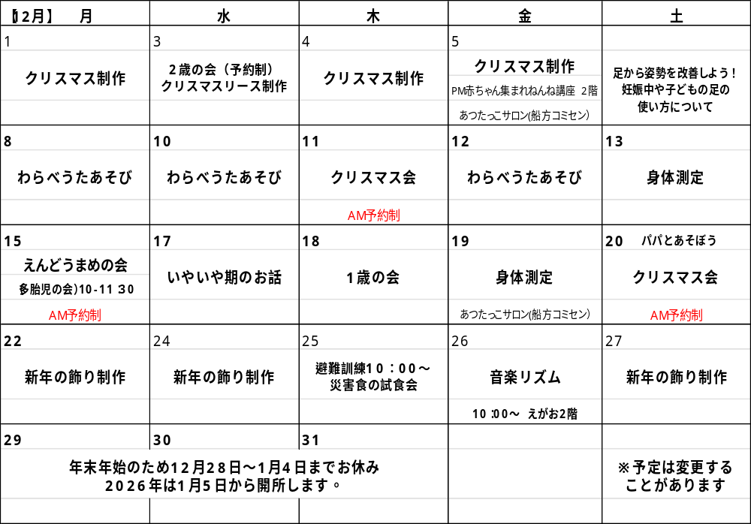
予定は、変更するときもあります。
毎日の予定表は午前中の取り組みです。身体測定は午後も可です。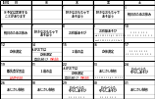

＜えがお＞の毎日の予定です

☆対象：熱田区内在住で初めての赤ちゃん
を育てるお母さん。妊婦の方もご利用できます。
☆利用期間：お子さんの１歳のお誕生月の月末まで ☆参加費：無料
☆利用手続き 初回は事前にえがおに電話で連絡ください。
☆その他 公共交通機関や周辺のコインパーキングをご利用ください。
※受付名簿に親子の体温、健康状態などの記入をお願いします。

12月は5日（金）19日（金）10:00～１１：３０
船方コミュニティーセンター

あつたっこのご案内
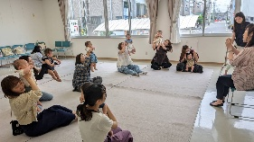

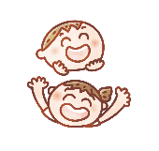


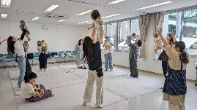
名古屋市熱田区子育て応援拠点 えがお
名古屋市熱田区五番町６－９（区外の方も利用可）
☎052－３５５－６２２０ 💌nogiku-shien.egao@beach.ocn.ne.jp
月・水・木・金・土 ９:００～1５：００(火・日・祝祭日はお休み)
＊駐車場は近くのコインパーキングをご利用下さい。

熱田区の子育て
情報はこちらから→


熱田区の子育て情報がたくさん載っています！
ぜひチェックしてみてね！！

クしてみてね！
えがおのインスタはこちら
予定などチェックしてくださいね☆

一時預かりのお知らせ
1月の一時預かりの申し込み受付
→12月1日（月）～5日（金）です。
申込・詳しい利用方法はこちらから
※初めてご利用される方は面接があります。
※申し込みの時点でえがおを利用した
ことのある方のみお申し込み可能です。

12月11日(木)、15日(月)、20日(土)の午前中は予約制です。
えがおは12：00～あそべます。よろしくお願いします。

あつたっこの様子